2009年高考各地化学试题分类汇编和解析
二十、化学与STS
1．（09年北京理综·5）化学与人类生活密切相关。下列说法正确的是
A．苯酚有一定毒性，不能作消毒剂和防腐剂
B．白磷着火点高且无毒，可用于制造安全火柴
C．油脂皂化生成的高级脂肪酸钠是肥皂的有效成分
D．用食醋去除水壶中的水垢时所发生的是水解反应
答案：C
2．（09年广东化学·2）广东正在建设海洋强省。下列说法不正确的是
A．从海带中提取碘单质的过程涉及氧化还原反应
B．往淡水中加入NaCl等配成人造海水，可用于海产品的长途运输
C．赤潮主要是由工农业生产和生活废水引起沿海水域的富营养化而造成的
D．海洋经济专属区的资源开发可获得Fe、Co、K、Au、Mg、B等金属
答案：D
3．（09年广东化学·5）下列说法都正确的是
①江河入海口三角洲的形成通常与胶体的性质有关
②四川灾区重建使用了大量钢材，钢材是合金
③“钡餐”中使用的硫酸钡是弱点解质
④太阳能电池板中的硅在元素周期表中处于金属与非金属的交界位置
⑤常用的自来水消毒剂有氯气和二氧化氮，两者都含有极性键
⑥水陆两用公共汽车中，用于密封的橡胶材料是高分子化合物
A．①②③④ B．①②④⑥ C．①②⑤⑥ D．③④⑤⑥
答案：B
4．（09年广东化学·8）广州将于2010年承办第16界亚运会。下列措施有利于节能减排、改善环境质量的有
①在大亚湾核电站已安全运行多年的基础上，广东将继续发展核电，以减少火力发电带来的二氧化硫和二氧化碳排放问题
②积极推行“限塑令”，加快研发利用二氧化碳合成的聚碳酸酯类可降解塑料
③加速建设地铁轻轨等轨道交通，促进珠三角城市一体化发展，减少汽车尾气排放
④发展低碳经济、循环经济，推广可利用太阳能、风能的城市照明系统
⑤使用生物酶降解生活废水中的有机物，使用填埋法处理未经分类的生活垃圾
A．①②③④ B．①②⑤ C．①②④⑤ D．③④⑤
答案：A
5．（09年广东化学·10）出土的锡青铜（铜锡合金）文物常有Cu₂(OH)₃Cl覆盖在其表面。下列说法正确的是
A．锡青铜的熔点比纯铜高
B．在自然环境中，锡青铜中的锡对铜起保护作用
C．锡青铜文物在潮湿环境中的腐蚀比干燥环境中快
D．生成Cu₂(OH)₃Cl覆盖物是电化学腐蚀过程，但不是化学反应过程
答案：BC
6．（09年广东化学·13）警察常从案发现场的人体气味来获取有用线索，人体气味的成分中含有以下化合物：①辛酸；②壬酸；③环十二醇；④5，9一十一烷酸内酯；⑤十八烷⑥已醛；⑦庚醛。下列说法正确的是
A．①、②、⑥分子中碳原子数小于10，③、④、⑤分子中碳原子数大于10
B．①、②是无机物，③、⑤、⑦是有机物
C．①、②是酸性化合物，③、⑤不是酸性化合物
D．②、③、④含氧元素，⑤、⑥、⑦不含氧元素
答案：A
7．（09年广东理基·26）下列措施不符合节能减排的是
A．大力发展火力发电，解决广东电力紧张问题
B．在屋顶安装太阳能热水器为居民提供生活用热水
C．用石灰对煤燃烧后形成的烟气脱硫，并回收石膏
D．用杂草、生活垃圾等有机废弃物在沼气池中发酵产生沼气，作家庭燃气
答案：A
8．（09年广东理基·27）工业废水中常含有不同类型的污染物，可采用不同的方法处理。以下处理措施和方法
选项 | 污染物 | 处理措施 | 方法类别
A | 废酸 | 加生石灰中和 | 物理法
B | Cu²⁺等重金属离子 | 加硫酸盐沉降 | 化学法
C | 含苯废水 | 用活性炭吸附 | 物理法
D | 含纯碱的废水 | 加石灰水反应 | 化学法
答案：D
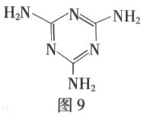
9．（09年广东理基·30）三聚氰胺（结构式如图9所示）是一种重要的化工原料，可用于阻燃剂、水泥减水剂和高分子合成等领域。一些不法分子却往牛奶中加入三聚氰胺，以提高奶制品的含氮量。下列说法正确的是
A．三聚氰胺是一种蛋白质
B．三聚氰胺是高分子化合物
C．三聚氰胺分子中含有碳碳双键
D．三聚氰胺的分子式为C₃H₆N₆
答案：D
10．（09年广东文基·63）下列处理事故的方法正确的是
A．金属钠着火，可用水扑灭
B．误食硫酸铜溶液，可服用鸡蛋清解毒
C．浓硫酸溅到皮肤上，立即用碳酸钠稀溶液冲洗
D．氢氧化钠浓溶液溅入眼中，应立即用大量水冲洗，再用稀盐酸冲洗
答案：B
11．（09年广东文基·65）下列有关金属及其化合物的说法正确的是
A．1 L生理盐水（0.9％NaCl溶液）中含有9 molNa⁺
B．出土的古代铜制品表面覆盖着铜绿，其主要成分是CuO
C．装修门窗使用的铝合金材料的硬度比铝小，熔点比铝低
D．节日燃放的烟花是某些金属元素发生焰色反应所呈现出来的色彩
答案：D
12．（09年广东文基·66）下列有关化学与生活的说法不正确的是
A．采用原煤脱硫技术，可减少燃煤产生的SO₂
B．硅酸钠的水溶液俗称水玻璃，可用作木材防腐剂
C．自来水厂可用氯气来杀菌消毒，因此氯气无毒
D．维生素C具有还原性，可用作食品抗氧化剂
答案：C
13．（09年广东文基·68）下列说法正确的是
A．废旧电池应集中回收，并填埋处理
B．充电电池放电时，电能转变为化学能
C．放在冰箱中的食品保质期较长，这与温度对反应速率的影响有关
D．所有燃烧反应都是放热反应，所以不需吸收能量就可以进行
答案：C

14．（09年海南化学·20.2）下列使用化肥、农药的描述中正确的是：
A．高温多雨时比较适合施用钾肥
B．长期施用硫铵会造成土壤板结
C．石硫合剂必须与硫酸混合后才能施用
D．过磷酸钙必须经硫酸处理后才能施用
答案：B
15．（09年海南化学·20.3）下列有关硬水及其软化的说法中错误的是：
A．离子交换法可以软化硬水
B．硬水中含有较多Ca²⁺、Mg²⁺
C．生产、生活使用的天然水必须经软化
D．加热可使暂时硬水中的Ca²⁺生成CaCO₃沉淀
答案：C
16．（09年江苏化学·1）《中华人民共和国食品安全法》于2009年月1日起实施。下列做法不利于平安全的是

A．用聚氯乙烯塑料袋包装食品
B．在食品盐中添加适量的碘酸钾
C．在食品加工中科学使用食品添加剂
D．研发高效低毒的农药，降低蔬菜的农药残留量
答案：A
17．（09年江苏化学·5）化学在生产和日常生活中有着重要的应用。下列说法不正确的是
A．明矾水解形成的Al(OH)₃胶体能吸附水中悬浮物，可用于水的净化
B．在海轮外壳上镶入锌块，可减缓船体的腐蚀速率
C．MgO的熔点很高，可用于制作耐高温材料
D．电解MgCl₂饱和溶液，可制得金属镁
答案：D
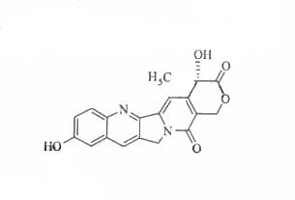
18．（09年江苏化学·10）具有显著抗癌活性的10-羟基喜树碱的结构如图所示。下列关于10—羟基喜树碱的说法正确的是
A．分子式为C₂₀H₁₆N₂O₅
B．不能与FeCl₃溶液发生显色反应
C．不能发生酯化反应
D．一定条件下，1mol该物质最多可与1molNaOH反应
答案：A
19．（09年山东理综·9）下列叙述错误的是
A．合金材料中可能含有非金属元素
B．人造纤维，合成纤维和光导纤维都是有机高分子化合物
C．加热能杀死流感病毒是因为病毒的蛋白质受热变性
D．在汽车排气管上加装“催化转化器”是为了减少有害气体的排放
答案：B

20．（09年上海化学·1）下列措施不能达到节能减排目的的是
A．利用太阳能制氢燃料 B．用家用汽车代替公交车
C．利用潮汐能发电 D．用节能灯代替白炽灯
答案：B
21．（09年上海理综·11）茫茫黑夜中，航标灯为航海员指明了方向。航标灯的电源必须长效、稳定。我国科技工作者研制出以铝合金、Pt-Fe合金网为电极材料的海水电池。在这种电池中
①铝合金是阳极 ②铝合金是负极
③海水是电解液 ④铝合金电极发生还原反应
A．②③ B．②④
C．①② D．①④
答案：A
22．（09年上海理综·14）生活中难免会遇到一些突发事件，我们要善于利用学过的知识，采取科学、有效的方法保护自己。如果发生了氯气泄漏，以下自救方法得当的是
A．只要在室内放一盆水
B．向地势低的地方撤离
C．观察风向，顺风撤离
D．用湿毛巾或蘸有石碱水的毛巾捂住口鼻撤离
答案：D
23．（09年四川理综·6）开发新材料是现代科技发展的方向之一。下列有关材料的说法正确的是
A． 氮化硅陶瓷是新型无机非金属材料
B． C₆₀属于原子晶体，用于制造纳米材料
C． 纤维素乙酸酯属于天然高分子材料
D． 单晶硅常用于制造光导纤维
答案：A
24．（09年天津理综·1）化学与生活密切相关，下列有关说法正确的是
A．维生素C具有还原性，在人体内起抗氧化作用
B．糖类、蛋白质、油脂属于天然高分子化合物
C．煤经气化和液化两个物理变化过程，可变为清洁能源
D．制作航天服的聚酯纤维和用于光缆通信的光导纤维都是新型无机非金属材料
答案：A
1．（09年浙江理综·7）下列说法正确的是
A．蛋白质、纤维素、蔗糖、PVC、淀粉都是高分子化合物

B．氢键在形成蛋白质二级结构和DNA双螺旋结构中起关键作用
C．使用太阳能热水器、沼气的利用、玉米制乙醇都涉及到生物质能的利用

D．石油、煤、天然气、可燃冰、植物油都属于化石燃料
答案：B
25．（09年重庆理综·6）材料与化学密切相关，表中对应系错误的是
 | 材料 | 主要化学成分
A | 刚玉、金刚石 | 三氧化二铝
B | 大理石、石灰石 | 碳酸钙
C | 普通水泥、普通玻璃 | 硅酸盐
D | 沙子、石英 | 二氧化硅
答案：A
26．（09年浙江自选·15）“化学与生活”模块（10分）
丰富多彩的化学物质不断改变着人类的生活，它们所产生的作用与其结构密切相关。
（I）请根据以下化合物的分子结构，回答下列问题：
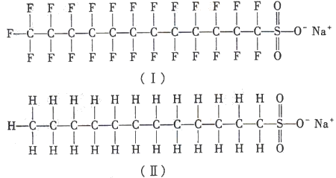
（1）上述化合物可能的应用是 。
A． 化合物（Ⅰ）可作为制造聚四氟乙烯塑料的原料；化合物（Ⅱ）可用
B． 两者均可作为食品添加剂
C． 两者均可作为表面活性剂，起到乳化、增溶、消泡等作用
D． 两者均可用作中和胃酸的药物
（2）上述两个化合物进入环境后，更难被降解的是 。
（Ⅱ）有三种高分子材料，结构单元如下:
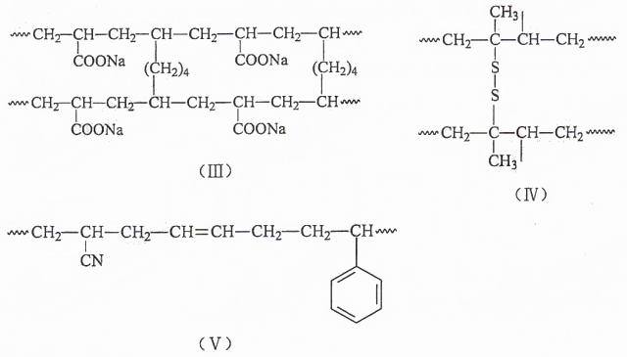
请回答下列问题
（1）根据上述高分子结构，能够作为高吸水性树脂的是 ，其可能 ，可作为弹性像胶的是 ，理由是 。
（2）有关上述高分子材料的下列说法正确的是 （可多选）。
A． 高分子（V）的单体有4种
B． 高分子（Ⅲ）焚烧后产生的废气毒性最小
C． 都能作为食品包装材料
D． 它们的废弃物都回收利用
答案：
（I）（1）①C （2）②I
（Ⅱ）（1）③Ⅲ ④结构单元中含有一COONa，
⑤Ⅳ ⑥线型分子间含有二硫键（—S—S一）
（2）⑦B、D
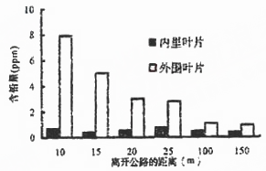
27．（09年上海理综·10）（本题14分）铅是一种重金属，相对原子量为207。铅和铅的化合物有很多用途，如蓄电池等，但铅类化合物大多有毒，燃煤厂、金属冶炼厂等都有主要的铅污染源。铅一旦进入人体会累积，对人脑、肾脏和造血功能有损害。为了了解环境中的铅污染问题，小红他同学进行了如下的研究。
48．小红查阅到右图资料，图中记录了离某公路不同距离处种植的卷心菜中铅的含量。由改图推测：卷心菜内里叶片的铅可能直接来于 ，造成卷心菜外围叶片含铅量不同的重要原因 。
答案：土壤（根系吸收）；汽车尾气含铅，离公路距离不同，空气中含铅量不同
49．在阅读资料时，小红又发现，儿童从空气中吸入的铅量是成人吸入量的1.6～1.7倍。为了探讨这个现象，她展开了如下的研究。利用所学知识完成以下填空。
（1）课题名称为：
（2）通过取样分析，得到了一下实验数据：
离地面高度（m） | 0.8 | 1.0 | 1.2 | 1.4 | 1.6 | 1.8 | 2.0
铅的浓度（ug/m³） | 1.10 | 0.98 | 0.91 | 0.72 | 0.66 | 0.54 | 0.50
分析以上实验数据，可以得出的结果是
造成此结果的原因可能是
答案：近地面不同高度空气含铅量的研究：离地面越低（高），含铅量越高（低）；铅和铅化合物密度大。
50．在走访调查中，小红观察到某乡镇颜料厂排出的废水带有颜色，经鉴定含有铅。为了测定废水中铅的浓度，他设计了如下实验步骤：
（1）步骤中过滤需要的玻璃仪器是 、 和玻璃棒。
（2）步骤中a操作称为 ，缺少此操作，测得结果 （填“偏高”、“偏低”、或“无影响”）。
答案：烧杯；漏斗；烘干；偏高
51．通过研究，小红提出了一系列降低铅对环境污染的建议，下列建议中不恰当的事（ ）
A．使用无铅汽油
B．开发新的无铅燃料
C．倡导使用铅蓄电池作动力的电动车
D．燃煤电厂、金属冶炼厂的废气经除尘后排放。
答案：C
28．（09年海南化学·14）(8分)
汽车已经成为重要的交通工具，但其排放的尾气是空气的主要污染物之一。已知汽车尾气中的主要污染物有：C_{m}H_{n}（烃）、SO₂、NO_{x}、CO和C等，请回答下列有关问题。
（1）若用C_{m}H_{n}表示汽油的主要组成，C_{m}H_{n}在空气中完全燃烧的化学方程式为 ，汽油燃烧产生能量为汽车提供了动力，这一过程中能量的转化是由 能转化为 能，最终转化为机械能；
（2）通过车用燃油的精炼加工处理，可减少汽车尾气中的 （填化学式，多填本空不得分）排放；
（3）目前汽车尾气多采用催化转化的方法加以治理，写出在催化剂作用下NO_{x}与CO反应的化学方程式 。
答案：（8分）
（1）4C_{m}H_{n}＋(4m＋n)O₂=4mCO₂＋2nH₂O（2分） 化学 热（2分）
（2）SO₂（2分）
（3）2NO_{x}＋2xCON₂＋2xNO₂（2分）
29．（09年浙江自选·16）“化学与技术”模块（10分）
以下是与绿色化学、环境保护和人类健康息息相关的三个主题，请根据已知信息问题：
（1）下列制备氯乙烷的反应中原了经济性最高的是（可多选） 。
A． CH₂=CH₂+HClCH₃CH₂Cl
B． CH₃ CH₂OH+HCl CH₃CH₂Cl+ C₂O
C． CH₃ CH₃+Cl₂CH₃ CH₂Cl+HCl
D． CH₂=CHCl+H₂CH₃ CH₂Cl
由上述四个反应可归纳出，原子经济性高的是 反应（填反应类型）。
（2）有毒物质的无害化也是绿色化学研究的内容之一。ClO₂是一种性能优良的消毒剂，还可将废水中少量的S²⁻、NO₂⁻和CN⁻等有毒有害的还原性酸根离子氧化去除。请写出用ClO₂将废水中剧毒的CN⁻氧化成无毒气体的离子方程式 ，并说明该方法的优点 。
（3）下图为某饮用水厂从天然水制备纯净水（去离子水）的工艺流程示意图：
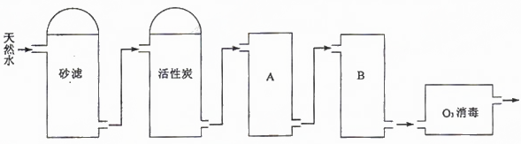
活性炭的作用是 ; O₃消毒的优点是 。
答案：
（1）①A、D ②加成
（2）③2ClO₂＋2CN－=2CO₂↑＋N₂↑＋2Cl－ ④产生了无毒的CO₂，无毒无害的N₂
（3）⑤吸附水中的有机物（或取出水中的异味） ⑥反应产物无毒无害
⑦阳离子交换树脂 ⑧阴离子交换树脂

